KULTURNI DAN DRUŽENJE S KNJIGO

V četrtek, 9. 9. 2021, so imeli učenci tretjega razreda kulturni dan z naslovom Druženje s knjigo. Celo dopoldne so preživeli v šolski knjižnici in pri tem zelo uživali.
Dan so začeli z zgodbo Zajčkov bralni krožek in nadaljevali s pogovorom o branju in o najljubši knjigi. Ponovili so pravila obnašanja v knjižnici in med policami našli svojo najljubšo knjigo iz šolske knjižnice.

Če bi me zajček povabil v knjižnico, bi si izbral/a knjigo:

NIK P.: »O vesolju.«
VIKTORIA: »Pasji mož.«
MAŠA: »Miška Tipa.«
KAJA: »Frančka.«
ULA: »Polž na potepu na kitovem repu.«
LINA: »Čudežno bolho Megi.«
ZARJA: »Zmaj Direndaj.«
TAJ: »Vihec iz Vrhovišnika.«
MAJ: »Moje življenje v pasjih šapah.«
GREGOR: »Knjigo o duhovih, roparjih in policistih.«
NIK H.: »Kapitan Gatnik.«
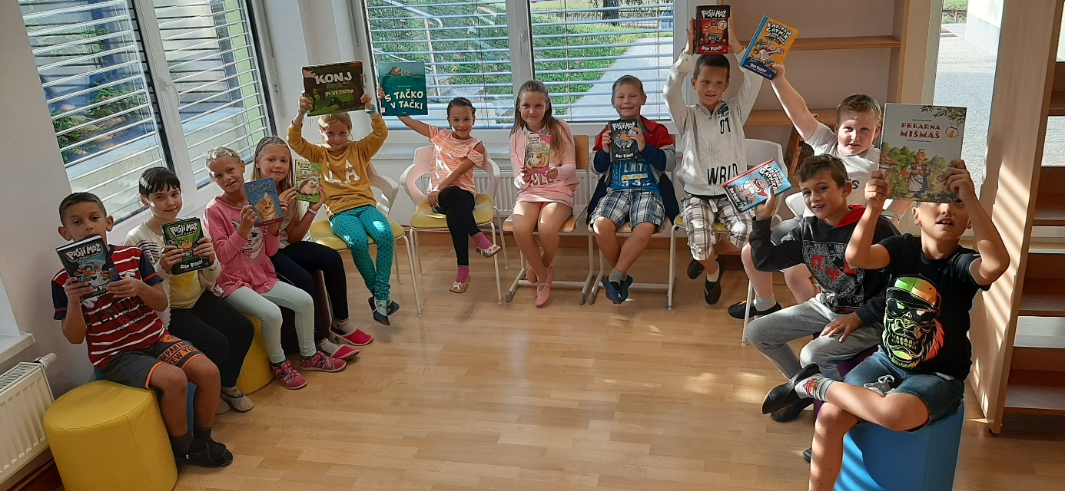
Učenci 3. razreda s svojo najljubšo knjigo iz šolske knjižnice.

Učenci so nato ilustrirali naslovnico svoje najljubše knjige.
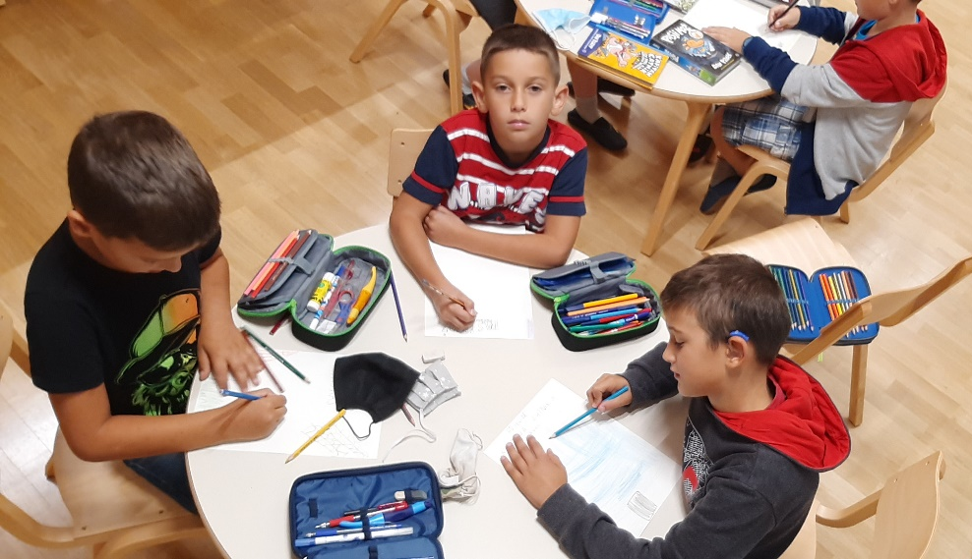

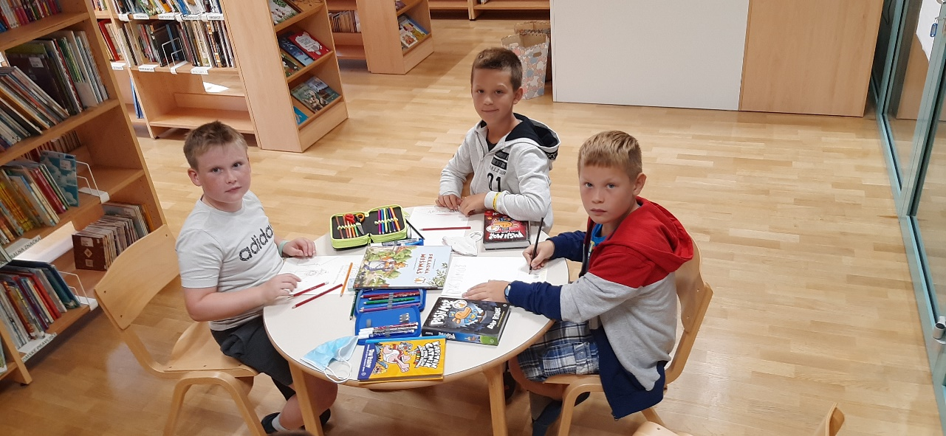
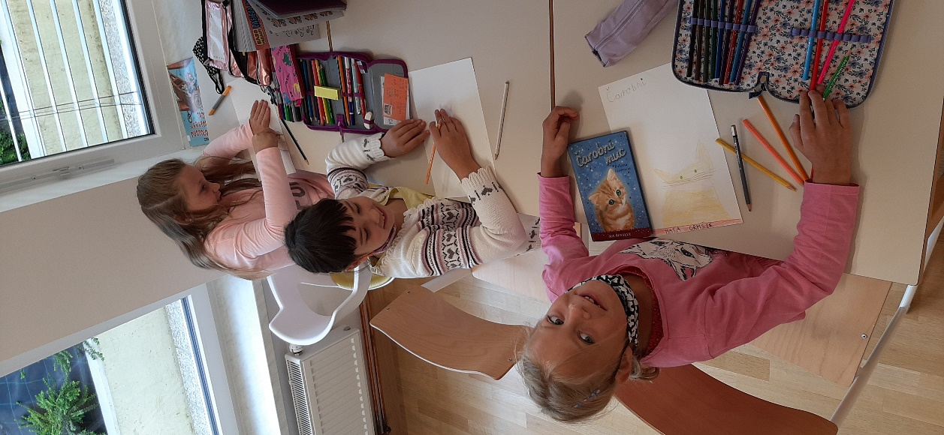

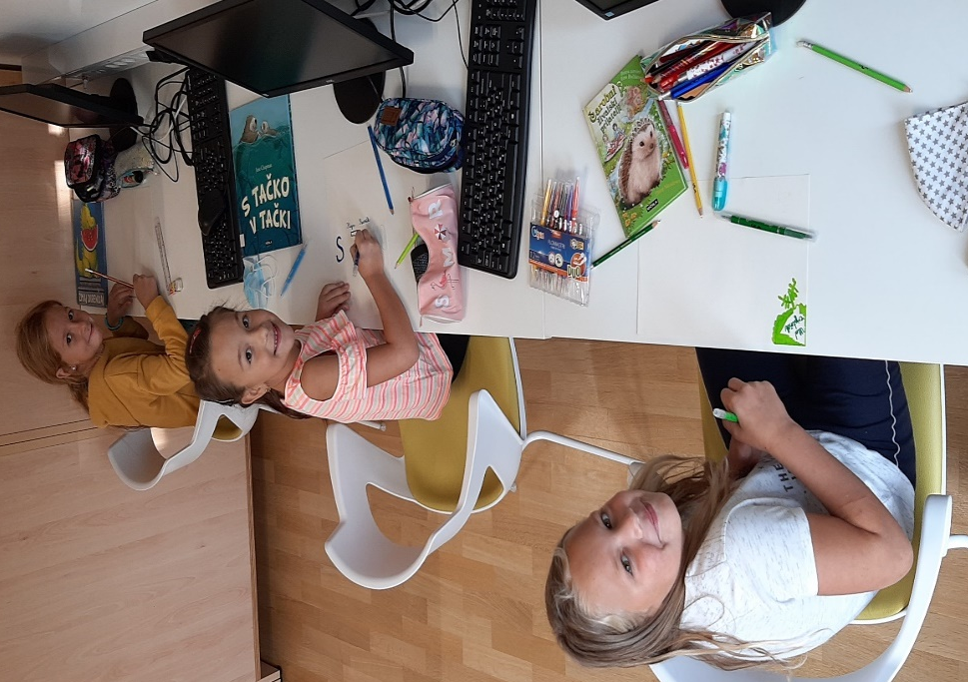

Učenci med ilustriranjem naslovnice najljubše knjige.
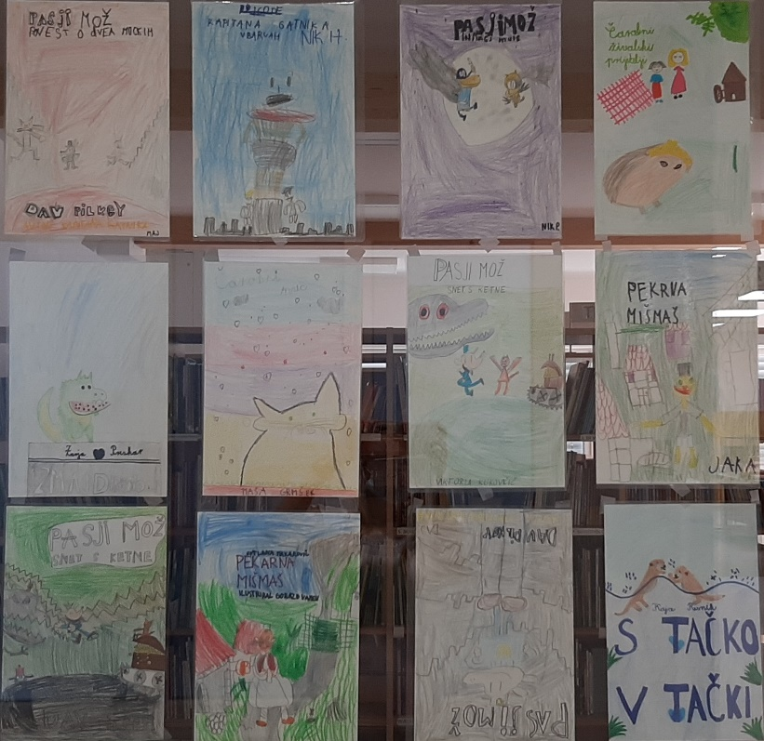
Končni izdelek našega ustvarjanja.
Po malici smo se sprostili s poslušanjem vaje iz čuječnosti. Kulturni dan pa smo zaključili z zgodbo o prijateljstvu, ljubezni in vezeh med nami, ki nosi naslov Nevidna nit in tako naredili lep uvod v Nacionalni mesec skupnega branja 2021.
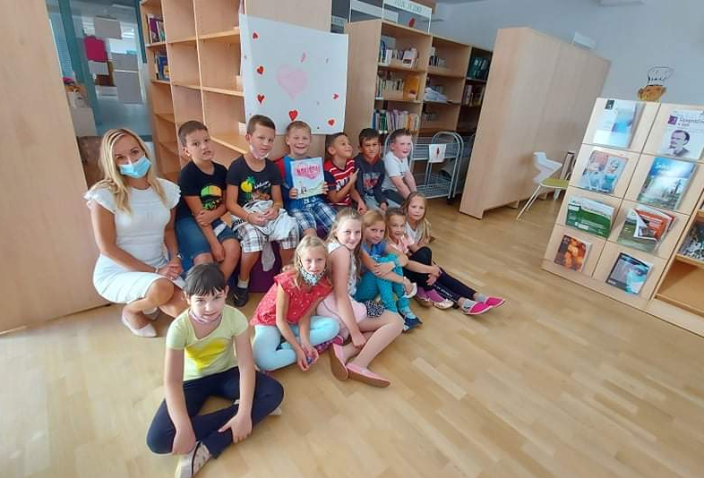
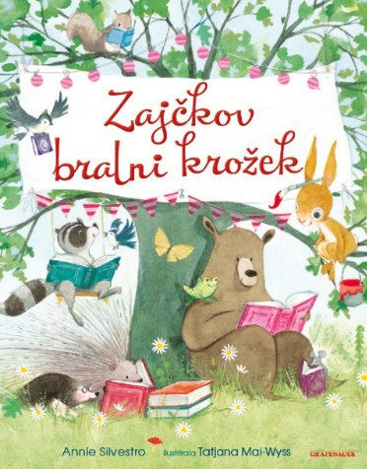
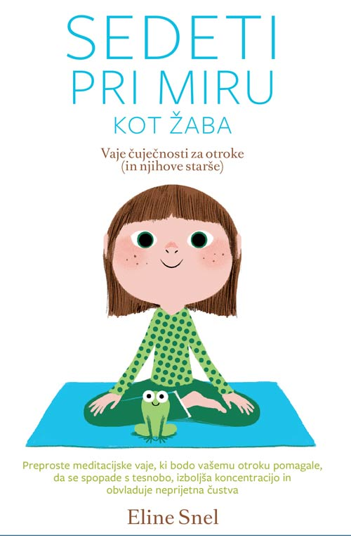
Dan smo zaključili s plakatom, ki je nastal po prebrani zgodbi, Nevidna nit.
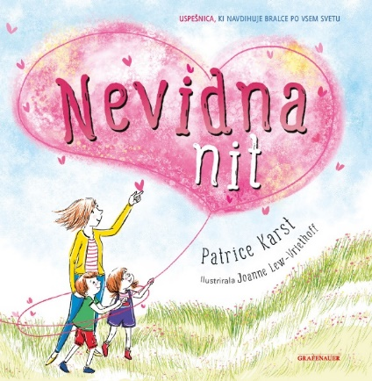

Knjige, ki smo jih spoznali danes.

Katja Zorčič, knjižničarka in učiteljica

